Work5

1.创建user表

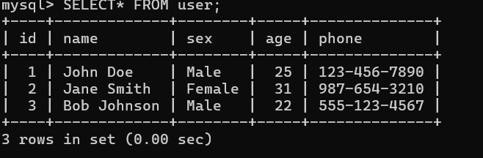

2.查询 user 表中所有年龄在 20-30 范围内的用户

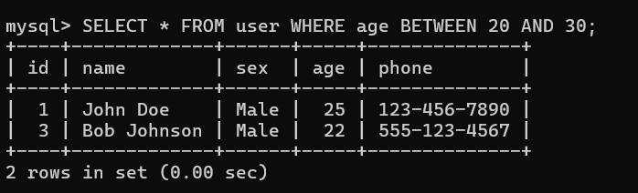

1. 向 user 表中添加自己的个人信息

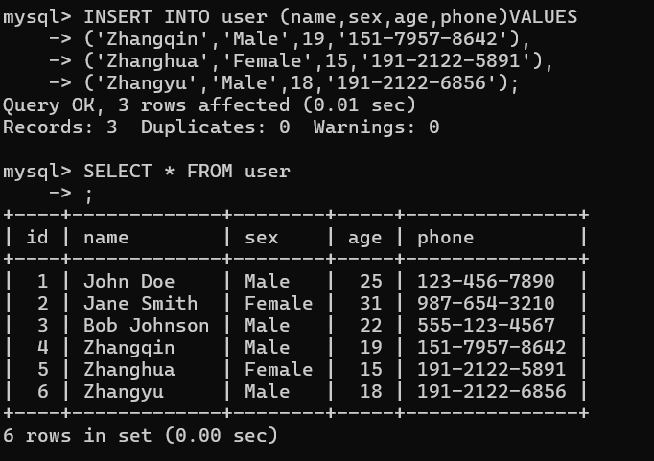 （后面将姓名修改为 Qin Zhang 等）

1. 写出 SQL语句,查询 user 表中年龄在 20-30 范围内,名字包含“你的姓氏”的用户,并按照年龄从大到小排序输出 （加入的数据没有在20-30年龄之间的，所以无输出）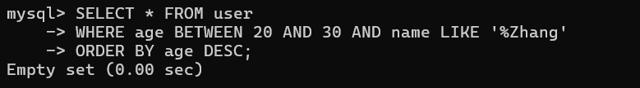
2. 写出 SQL 语句,计算 user 表中所有用户的平均年龄

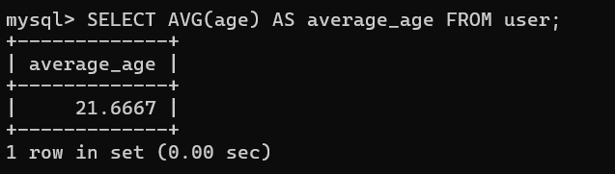

1. 新建两张表team 表(id,teamName)和score 表(id,teamid,userid,score)。其中score 表中的 teamid 为指向 team表id 的外键，userid 为指向 user表id的外键

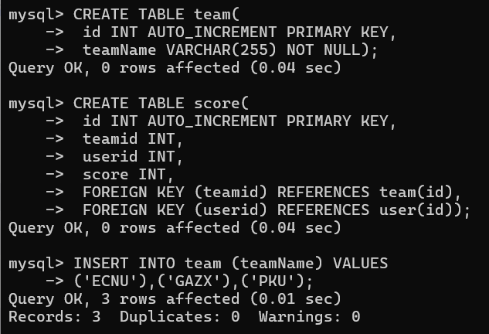 （新建表team score）

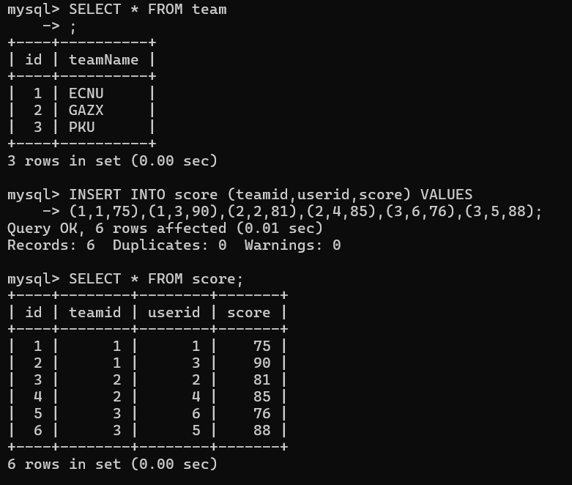

1. 查询 teamName 为“ECNU”的队伍中，年龄小于 20 的用户们，结果不得为空。

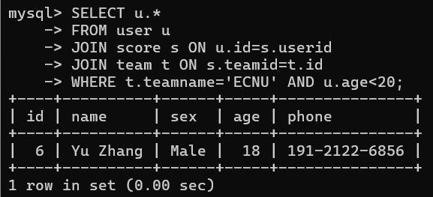

1. 计算 teamName为“ECNU”的总分(假设 score 存在 null值,nul值默认为 0 加入计算)。

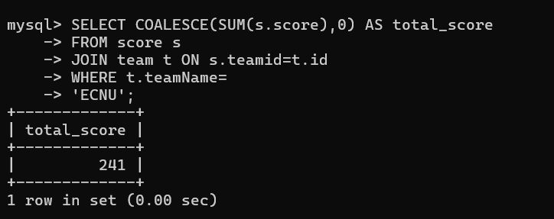

1. 写出SQL语句，删除user表中个人信息的记录。

先删除 score 表中的个人信息，再删除 user表中

1. 